Міністерство освіти і науки України
Національний університет «Львівська політехніка»
Кафедра систем штучного інтелекту


Звіт
про виконання лабораторних та практичних робіт блоку № 3
На тему: «Цикли. Вкладені Цикли. Завершення виконання циклів. Функції. Рекурсія. Вбудовані функції. Одновимірні масиви.»
з дисципліни: «Основи програмування»
до:
Лабораторної Роботи № 2
Лабораторної Роботи № 3
Практичних Робіт до блоку № 3

Виконав:
Студент групи ШІ-11
Стехнович Андрій Романович

Тема роботи:
Цикли. Вкладені Цикли. Завершення виконання циклів. Функції. Рекурсія. Вбудовані функції. Одновимірні масиви.

Мета роботи:
Ознайомитись із циклами та їх роллю у програмуванні, навчитись працювати з конструкціями for, while, do-while та дізнатись про їх практичне використання. Поглибити свої знання мови програмування C++. Опрацювати такі теми, як: оператори break і continue, вкладені цикли, одновимірні масиви, їх створення, ініціалізація та обхід. Дізнатись про класичні алгоритми сортування та пошуку. Навчитись розробляти користувацькі функції в C++ та використовувати вбудовані функції. Вивчити області визначення змінних та принцип рекурсії. Продовжити працювати над soft-skills та навичками кооперації з командою. Практикувати використання Git/GitHub.

Теоретичні відомості:
- Теоретичні відомості з переліком важливих тем:
- Тема №1: Цикли, їх роль у програмуванні. For/While/Do-while
- Тема №2: Оператори break та continue
- Тема №3: Вкладені цикли
- Тема №4: Одновимірні масиви, їх створення, ініціалізація та обхід.
- Тема №5: Алгоритми сортування та пошуку
- Тема №6: Функції в С++
- Тема №7: Області визначення функцій та рекурсія
- Тема №8: Вбудовані функції в С++

- Індивідуальний план опрацювання теорії:
- Тема №1: Цикли, їх роль у програмуванні. For/While/Do-while.
  - Джерела Інформації:
    - Розгортка Епіку 3
    - While W3School
    - For W3School
  - Що опрацьовано:
    - Ознайомлено з синтаксисом та використанням циклів у С++.
  - Статус: Ознайомлений
  - Початок опрацювання теми: 03.10
  - Завершення опрацювання теми: 03.10
- Тема №2 Оператори break та continue
  - Джерела Інформації:
    - Розгортка Епіку 3
    - Break & Continue W3School
  - Що опрацьовано:
    - Ознайомлено з операторами break/continue, освоєно застосування цих операторів для завчасної зупинки циклів
  - Статус: Ознайомлений
  - Початок опрацювання теми: 04.10
  - Звершення опрацювання теми: 04.10
- Тема №3: Вкладені цикли
  - Джерела Інформації:
    - Розгортка Епіку 3
    - Практичні завдання
  - Що опрацьовано:
    - Ознайомлено із застосуванням вкладених циклів
    - Використано їх на практиці
  - Статус: Ознайомлений частково
  - Початок опрацювання теми: 04.10
  - Звершення опрацювання теми: 04.10
- Тема №4: Одновимірні масиви, їх створення, ініціалізація та обхід.
  - Джерела Інформації:
    - Розгортка Епіку 3
    - Arrays - W3School
  - Що опрацьовано:
    - Визначення масиву
    - Створення та ініціалізація одновимірного масиву
    - Індексація, присвоєння, читання
    - Обхід масиву за допомогою циклів
  - Статус: Ознайомлений
  - Початок опрацювання теми: 05.10
  - Завершення опрацювання теми: 05.10
- Тема №5: Алгоритми сортування та пошуку
  - Джерела Інформації:
    - Розгортка Епіку 3
    - Матеріал лекцій
    - Linear Search
    - Bubble Sort
    - Selection Sort
  - Що опрацьовано:
    - Ознайомлено з алгоритмами пошуку та сортування масивів у С++
  - Статус: Ознайомлений
  - Початок опрацювання теми: 06.10
  - Звершення опрацювання теми: 06.10
- Тема №6: Функції в С++
  - Джерела Інформації:
    - Розгортка Епіку 3
    - C++ Functions - W3School
  - Що опрацьовано:
    - Оголошення функцій
    - Параметри функцій
    - Повернення значень з функцій
  - Статус: Ознайомлений
  - Початок опрацювання теми: 06.10
  - Звершення опрацювання теми: 06.10
- Тема №7: Області визначення функції та рекурсія
  - Джерела Інформації:
    - Розгортка Епіку 3
    - C++ Functions - W3School
  - Що опрацьовано:
    - Static / Extern
    - Основи рекурсії та її використання
  - Статус: Ознайомлений
  - Початок опрацювання теми: 07.10
  - Звершення опрацювання теми: 07.10
Тема №8: Логічні оператори
  - Джерела Інформації:
    - Розгортка Епіку 3
  - Що опрацьовано:
    - Базові вбудовані функції для спрощення коду
  - Статус: Ознайомлений
  - Початок опрацювання теми: 07.10
  - Звершення опрацювання теми: 07.10

Виконання роботи:

1. Опрацювання завдання та вимог до програм та середовища:
Завдання №2 Requirements management and design activities
- Деталі завдання:
Ознайомитись із всіма вимогами та планом практичної та лабораторних
Записати завдання в Trello
Створити Flowchart для практичного завдання
Завдання №3 Lab# programming: Lab 2 Task 1
- Деталі завдання:
Ознайомлення з матеріалом лабораторної
Написання коду
Тестування
Завдання №4 Lab# programming: Lab 3 Task 1
- Деталі завдання:
Ознайомлення з матеріалом лабораторної
Написання коду
Завдання №6 Practice# programming: Class Practice Task
- Деталі завдання:
Написання коду для задачі про аналізатор місячного бюджету відповідно до поставлених критерій. Використання while, do-while, for, break, continue, goto, functions and recursion
Завдання №7 Practice# programming: Self Practice Task 1 – «Тренер слонів»
- Деталі завдання:
Тренер слонів
Обмеження: 2 сек., 256 МіБ
Надивившись, як красиво та синхронно танцюють слони в Таїланді, Андрій вирішив, що він хоче стати дресувальником слонів. «Як повернусь в Україну, обіцяю стати найкращим тренером слонів у світі!» — вигукував Андрій.
На жаль, на вулиці, де живе Андрій слонів немає — є лише коти. Однак Андрій не розгубився — він готовий працювати і з котами.
Для простоти будемо вважати, що вулиця — це пряма лінія, а коти на ній — точки з певними координатами. Всього котів на вулиці є 𝑛, 𝑖-й кіт стоїть в точці 𝑥𝑖. Для того, щоб розпочати свою діяльність, Андрію потрібно зібрати всіх котів в одну точку і дати їм тренерські настанови. За одну хвилину Андрій може вибрати довільну множину котів і наказати їм усім одночасно переміститись на одиницю відстані вліво або вправо (всі вибрані коти переміщаються в тому самому напрямку).
Допоможіть Андрію знайти мінімальну кількість хвилин, за яку він зможе зібрати всіх котів в одній точці.

Вхідні дані
У першому рядку задано одне натуральне число 𝑛 — кількість котів, що живуть на вулиці Андрія.
У наступному рядку задано 𝑛 цілих чисел, розділених пробілами — початкові координати всіх котів.
Вихідні дані
У єдиному рядку виведіть одне ціле число — мінімальну кількість хвилин, за яку Андрій зможе зібрати всіх котів в одній точці.
Ідейне виконання завдання, його втілення в код, тестування в середовищі та на платформі Algotester.
Завдання № 8 Result Documentation Report and Outcomes Placement Activities (Docs and Programs on GitHub)
- Деталі завдання:
Оформлення звіту та пул-реквесту
Завдання №9 Results Evaluation and Release
- Деталі завдання:
Захист роботи
Завдання №10 Practice# programming: Self Practice Task 2 – «Літня школа»
- Деталі завдання:
Літня школа
Обмеження: 2 сек., 256 МіБ
Одного разу до Ужгорода на літню школу з алгоритмічного програмування приїхали 𝑛 студентів, що сформували 𝑘 команд. Відомо, що кожна команда складається з одного, двох або трьох студентів.
Вам необхідно визначити, скільки студентів було в кожній із команд.
Вхідні дані
Єдиний рядок містить два цілих числа 𝑛 та 𝑘 — кількості студентів та команд.
Вихідні дані
У єдиному рядку виведіть 𝑘 цілих чисел 𝑎𝑗 через пробіл. Тут 𝑎𝑗 — кількість студентів у 𝑗-тій команді.
Якщо існує більше одного розв’язку — виведіть будь-який.
Якщо розв’язку не існує — виведіть Impossible.

Ідейне виконання завдання, його втілення в код, тестування в середовищі та на платформі Algotester.
Завдання №11 Practice# programming: Self Practice Task 3 – «Зайчик і галявини»
- Деталі завдання:
Обмеження: 2 сек., 256 МіБ
Зайчик знає, що у лісі є рівно 𝑛 квадратних галявин різного розміру. Так історично склалося, що він знає тільки площі цих галявин — 𝑎𝑖.
От йому стало цікаво, яка галявина має найбільшу сторону.
Вхідні дані
У першому рядку задано одне ціле число 𝑛.
У наступному рядку задано 𝑛 цілих чисел 𝑎𝑖.

Вихідні дані
Єдине ціле число — номер галявини (нумерація починається з 0).

Ідейне виконання завдання, його втілення в код, тестування в середовищі та на платформі Algotester.
Завдання №12 Binary Search | Bubble Sort | Selection Sort | Insertion Sort practice
- Деталі завдання:
Розібратись із логікою та математичною моделлю цих алгоритмів, спробувати їх реалізувати на С++.

2. Дизайн та планована оцінка часу виконання завдань:
Програма №1 Lab 2 Task 1 – Сума ряду Маклорена для виразу
- Планований час на реалізацію: 45 хв
- Важливі деталі для врахування в імплементації: перевірити точність

Програма №2 Lab 3 Task 1 – Обчислення функцій з використанням їхнього розкладу в степеневий ряд
- Планований час на реалізацію: 45 хв
- Важливі деталі для врахування в імплементації: організувати правильний вивід

Програма №3 – Practice# task – Аналізатор місячного бюджету

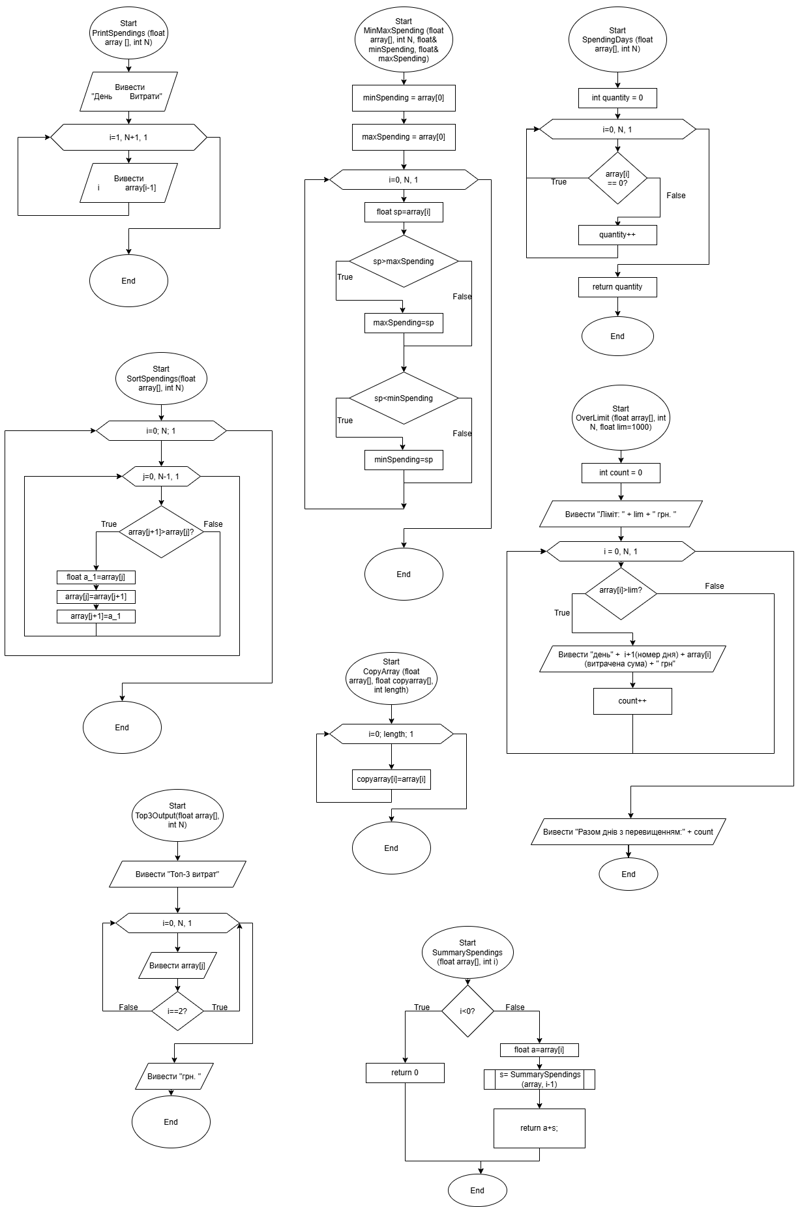
Рис 1. Блок-схема функцій, написаних до main
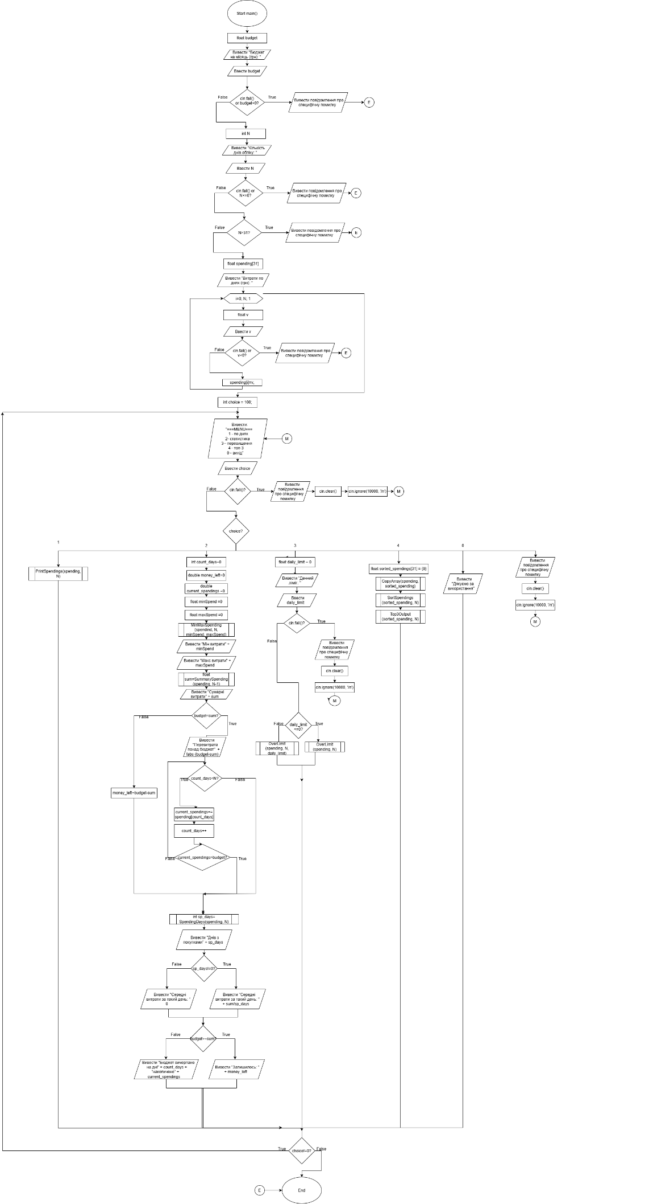
Рис 2. Блок-схема main( )

- Планований час на реалізацію: 3 год
- Важливі деталі для врахування в імплементації: перевірити всі крайні межі та некоректний ввід.

Програма №4 Self Practice Task 1 – «Тренер слонів»
- Планований час на реалізацію: 15 хв
- Важливі деталі для врахування в імплементації: вивести правильну математичну формулу

Програма №5 Self Practice Task 2 – «Літня школа»
- Планований час на реалізацію: 15 хв
- Важливі деталі для врахування в імплементації: вивести правильну математичну модель

Програма №6 Self Practice Task 3 – «Зайчик і галявина»
- Планований час на реалізацію: 15 хв
- Важливі деталі для врахування в імплементації: вивести правильну математичну модель
Програма №7 Self Practice Task 4 – Bubble Sort
- Планований час на реалізацію: 25 хв
- Важливі деталі для врахування в імплементації: вивести правильну математичну модель
Програма №8 Self Practice Task 5 – Insertion Sort
- Планований час на реалізацію: 25 хв
- Важливі деталі для врахування в імплементації: вивести правильну математичну модель
Програма №8 Self Practice Task 6 – Selection Sort
- Планований час на реалізацію: 25 хв
- Важливі деталі для врахування в імплементації: вивести правильну математичну модель
Програма №9 Self Practice Task 7 – Binary Search
- Планований час на реалізацію: 25 хв
- Важливі деталі для врахування в імплементації: вивести правильну математичну модель

3. Конфігурація середовища до виконання завдань:

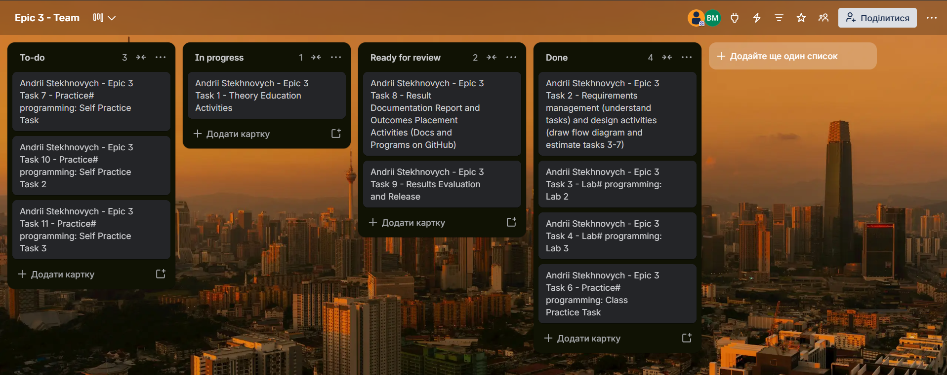
Рис 3. Створена дошка та робоча область Trello

4. Виконання практичного завдання + Код програм з посиланням на зовнішні ресурси:
Завдання №3 Lab# programming: Lab 2 Task 1
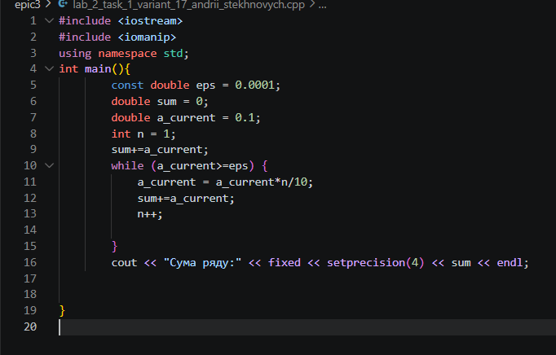
Рис 4. Код Lab 2 Task 1
Посилання на файл коду в пулреквесті: https://github.com/artificial-intelligence-department/ai_programming_playground_2026/pull/328

Завдання №4 Lab# programming: Lab 3 Task 1
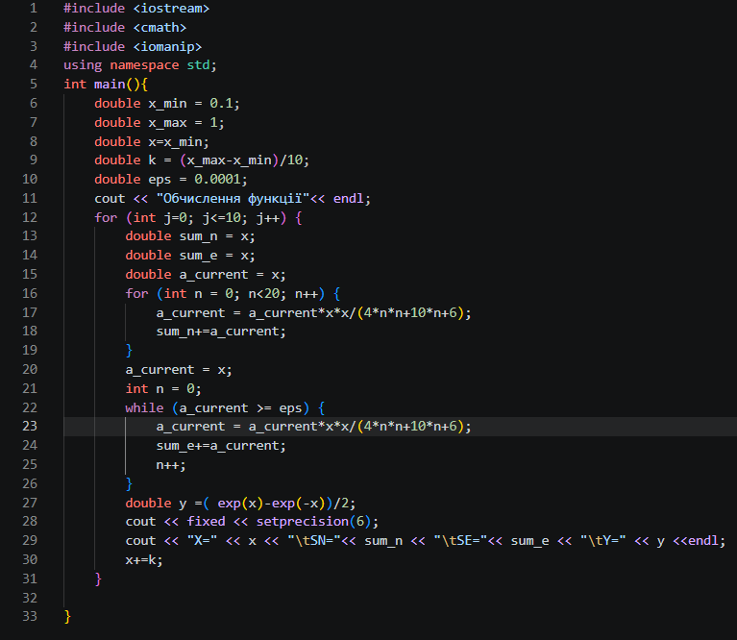
Рис 5. Код Lab 3 Task 1
Посилання на файл коду в пулреквесті: https://github.com/artificial-intelligence-department/ai_programming_playground_2026/pull/328

Завдання №6 Practice# programming: Class Practice Task - Задача про аналізатор місячного бюджету
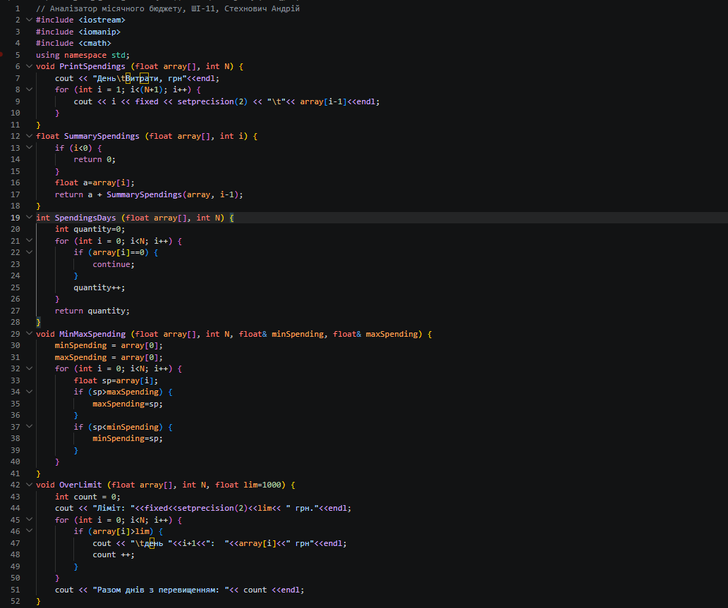
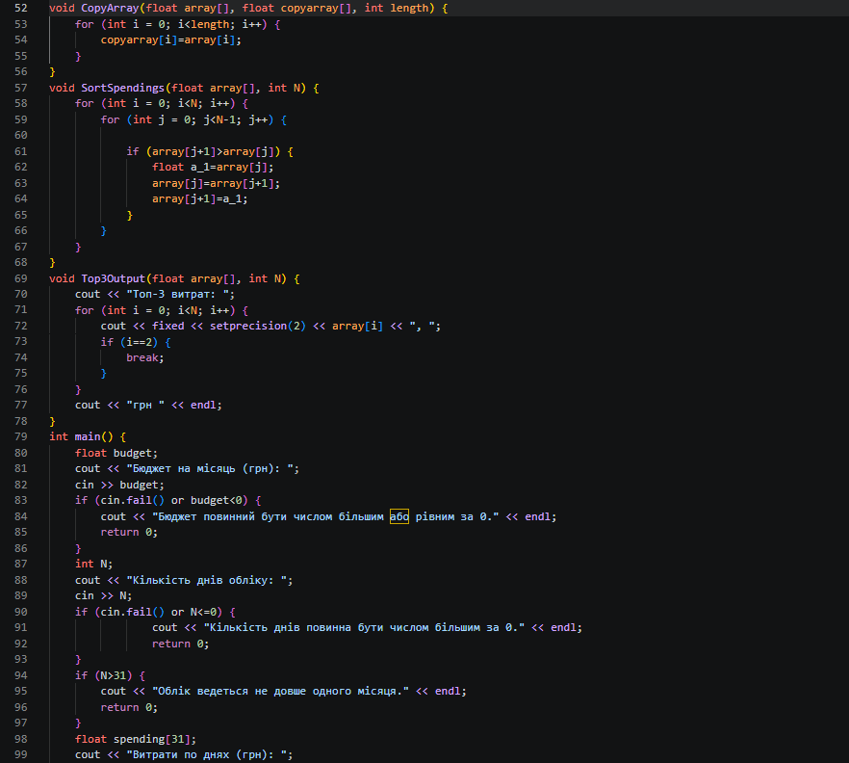

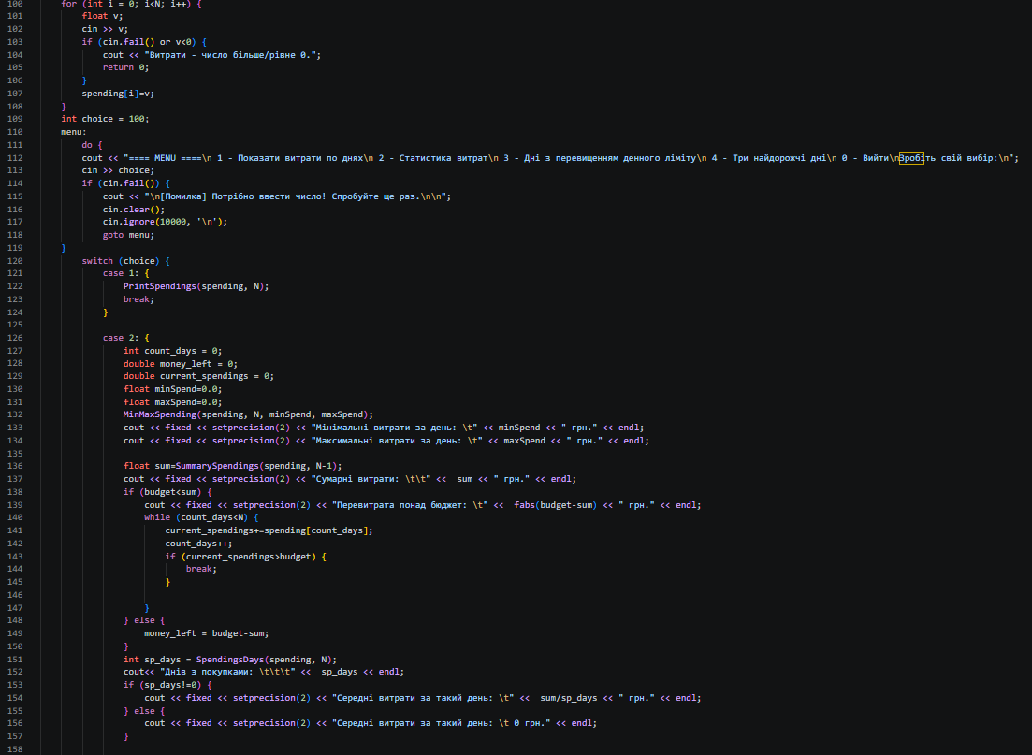
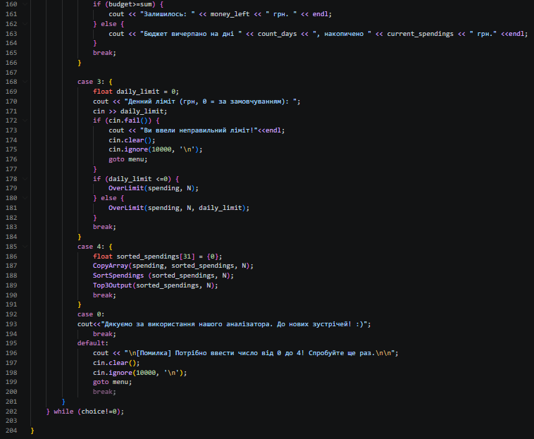
Рис 6. Код Practice Task
Посилання на файл коду в пулреквесті: https://github.com/artificial-intelligence-department/ai_programming_playground_2026/pull/328

Завдання №7 Self Practice Task 1 – «Тренер слона»
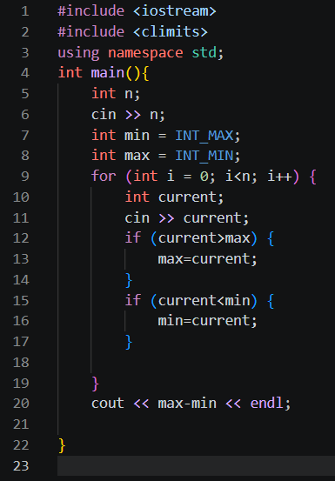
Рис 7. Код до задачі «Тренер слона»

Посилання на файл коду в пулреквесті: https://github.com/artificial-intelligence-department/ai_programming_playground_2026/pull/328
Завдання №10 Self Practice Task 2 – «Літня школа»
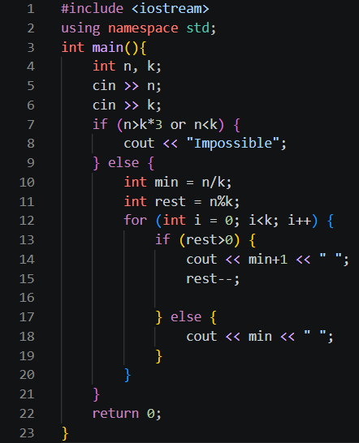
Рис 8. Код до задачі «Літня школа»

Посилання на файл коду в пулреквесті: https://github.com/artificial-intelligence-department/ai_programming_playground_2026/pull/328

Завдання №11 Practice# programming: Self Practice Task 3 – «Зайчик і галявина»

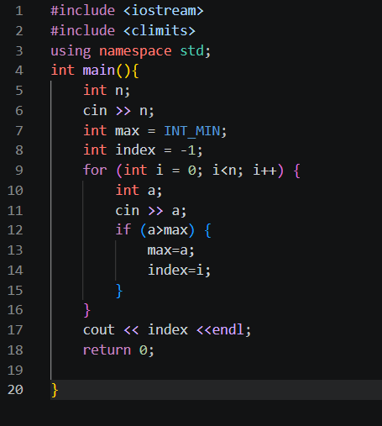
Рис 9. Код до задачі «Зайчик і галявина»
Посилання на файл коду в пулреквесті: https://github.com/artificial-intelligence-department/ai_programming_playground_2026/pull/328
Завдання №12 Self Practice – Binary Search | Bubble Sort | Selection Sort | Insertion Sort
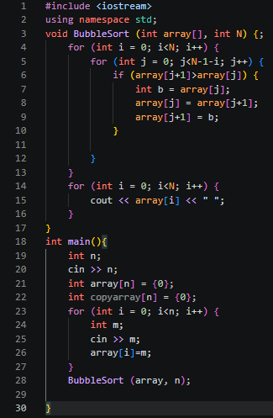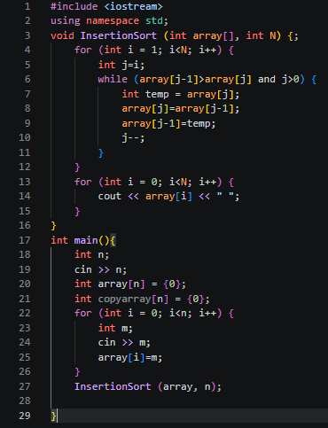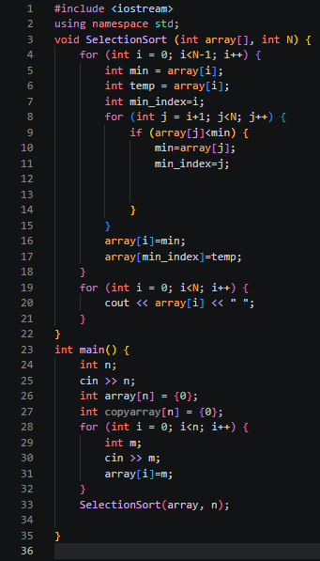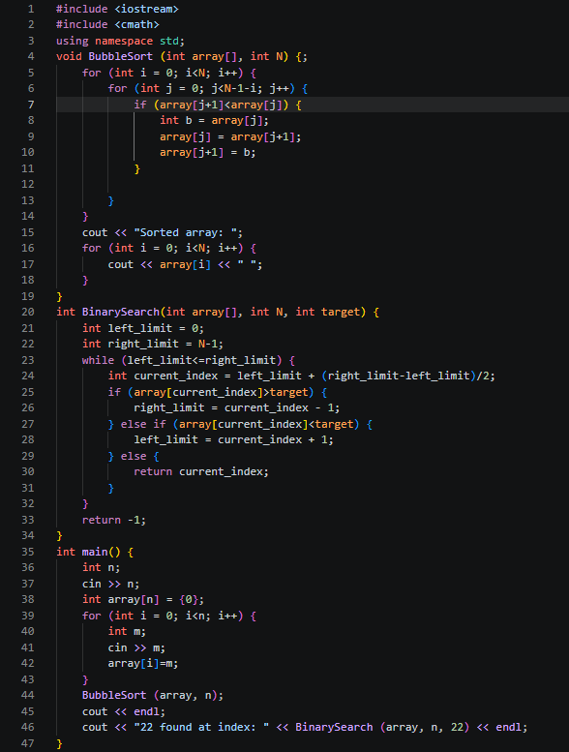
Рис 10. Код до алгоритмів

5. Результати виконання завдань, тестування та фактично затрачений час:
Завдання №3 Lab# programming: Lab 2 Task 1
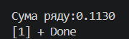
Рис 11. Тестування Lab 2 Task 1
Час затрачений на виконання завдання: 35хв + звіт
Завдання №4 Lab# programming: Lab 3 Task 1
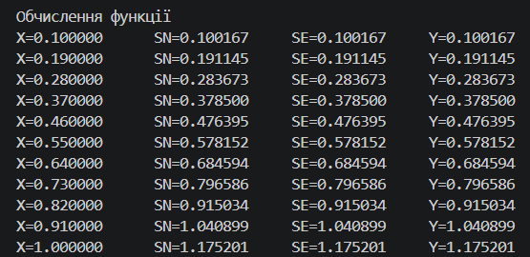
Рис 12. Тестування Lab 3 Task 1
Час затрачений на виконання завдання: 40хв + звіт
Завдання №6 Practice# programming: Class Practice Task - Задача про аналізатор місячного бюджету
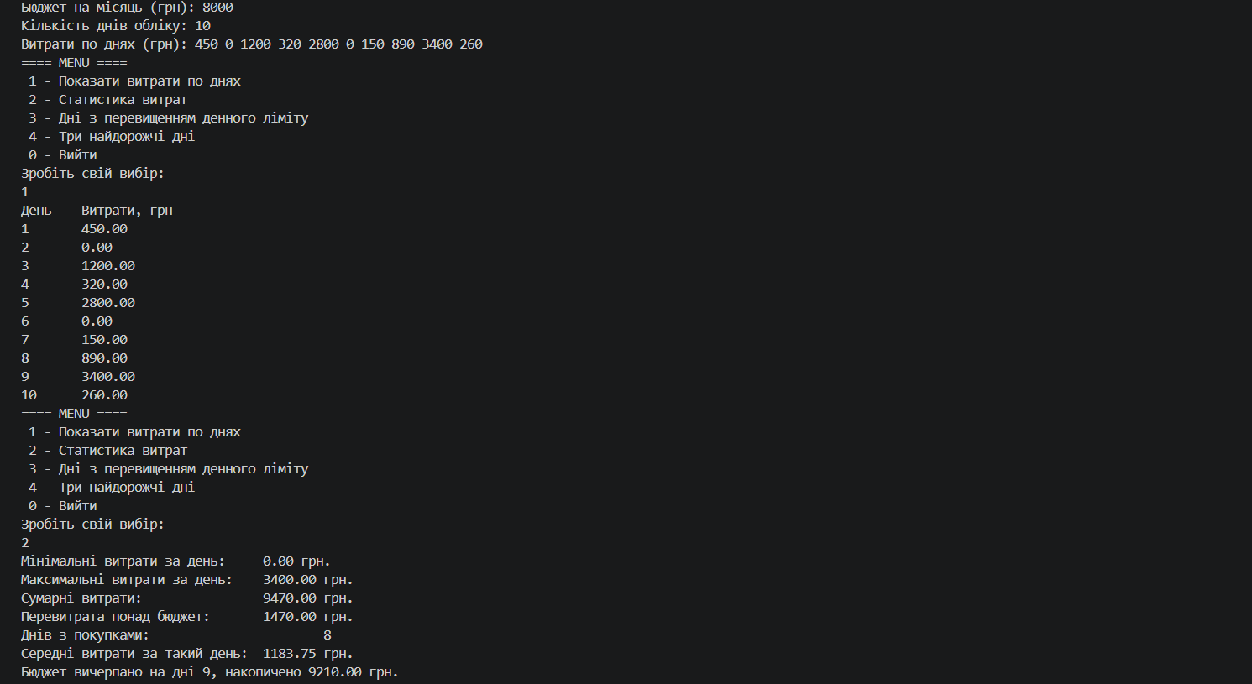
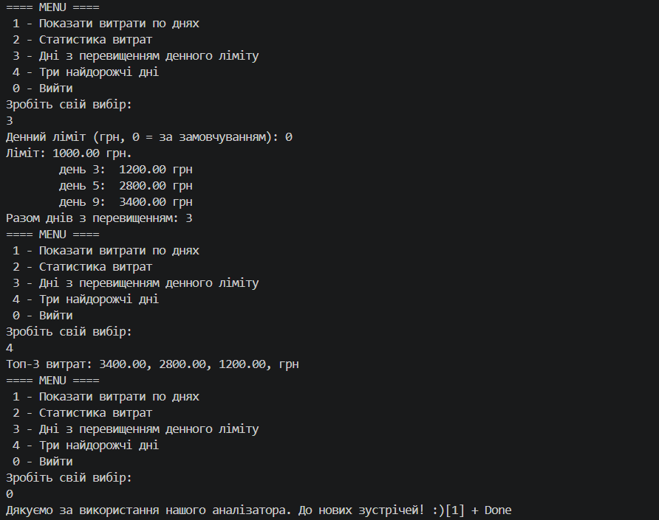
Рис 13. Тестування практичної роботи
Час затрачений на виконання завдання: 3 год + звіт
Завдання №7 Self Practice Task 1 – «Тренер слона»
Рис 14. Тестування задачі «Тренер слона»
Час затрачений на виконання завдання: 25хв + звіт
Завдання №10 Self Practice Task 2 – «Літня школа»
Рис 15. Тестування задачі «Літня школа»»
Час затрачений на виконання завдання: 15хв + звіт
Завдання №11 Self Practice Task 3 – «Зайчик і галявина»
Рис 16. Тестування задачі «Зайчик і галявина»
Час затрачений на виконання завдання: 20хв + звіт
Завдання №12 Binary Search | Bubble Sort | Selection Sort | Insertion Sort
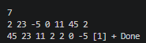
Рис 17. Тестування алгоритму сортування
Час затрачений на виконання завдання: 15хв + звіт

6. Кооперація з командою:
Продовжено комунікацію в робочому чаті
07.10 – зустріч щодо початку роботи над Епіком 3
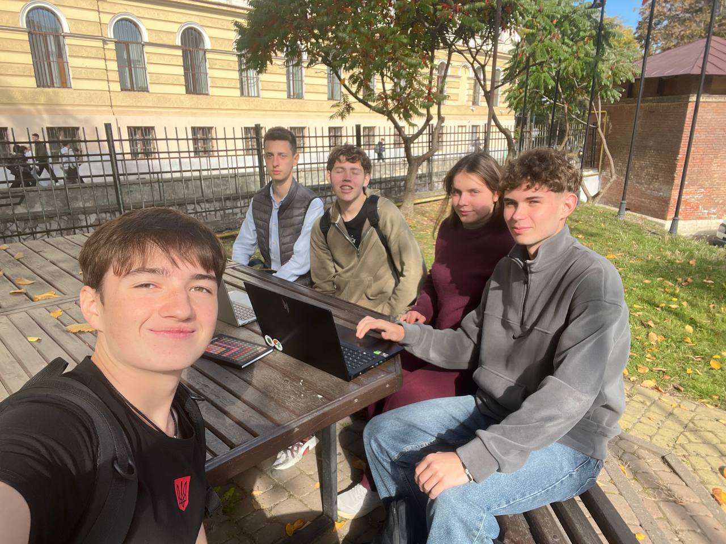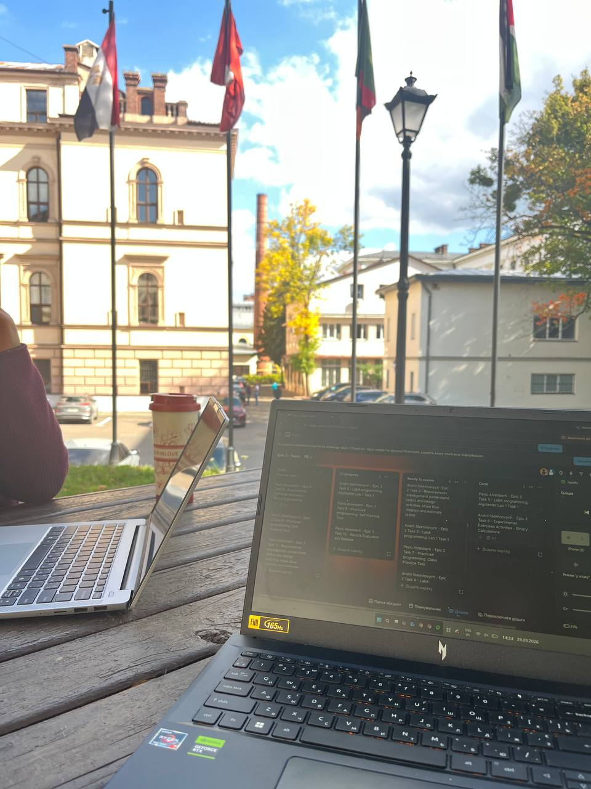
Рис 18. Зустріч
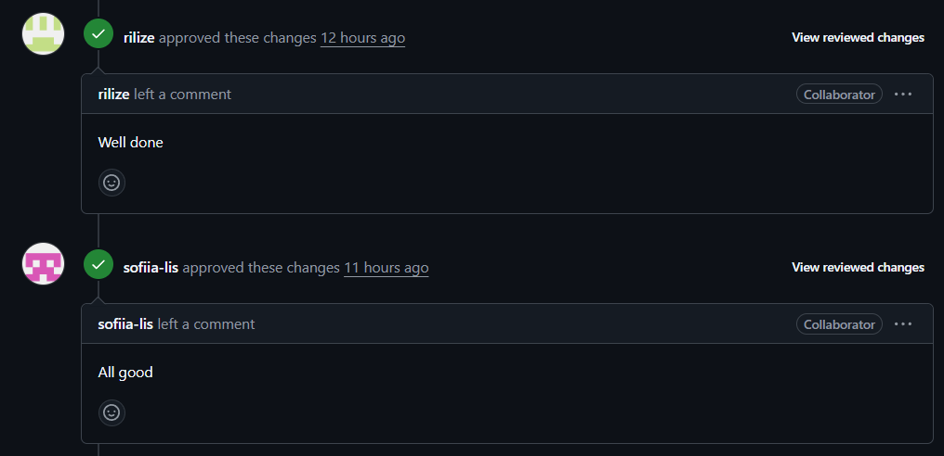
Рис 19. Checking and approval

Висновки:
Під час виконання роботи ознайомлено із циклами та їх роллю у програмуванні. Опановано конструкції for, while, do-while та їх практичне використання. Поглиблено свої знання в C++. Опрацьовано оператори break і continue, вкладені цикли. Вивчено одновимірні масиви, їх створення, ініціалізацію та обхід. Здобуто знання про класичні алгоритми сортування та пошуку. Набуто навичок розробки користувацьких функцій в C++ та використання вбудованих функцій. Розглянуто області визначення змінних та принцип рекурсії. Продовжено працювати над soft-skills та навичками кооперації з командою. Закріплено практику використання Git/GitHub.

